CAPÍTULO 3

- MATERIALES Y MÉTODOS
  - Ubicación de las zonas de intervención.
El cantón Daule se encuentra en el centro de la provincia del Guayas a 43 Km. de la ciudad de Guayaquil, sus límites son (13):
- Al norte, el cantón Santa Lucía,
- Al sur, Guayaquil,
- Al este, Urbina Jado (Salitre) y Samborondón y
- Al oeste, Nobol y Lomas de Sargentillo.
El cantón Daule está dividido en 4 parroquias rurales: Los Lojas, Juan Bautista Aguirre, Laurel y Limonal; tiene alrededor de 180 recintos; y 2 parroquias urbanas: Daule (la cabecera cantonal) y la parroquia satélite La Aurora (13).
El cantón Daule posee una extensión de 2.747 km2 con una superficie plana, a través de este cantón atraviesa un río que lleva su mismo nombre. Tiene una población 120.326 habitantes, de los cuales 60.131 son mujeres (49.97%) y 60.195 hombres (50.03%) (25).
Los recintos y su ubicación geográfica (Tabla 1) en los que se trabajó fueron: Recinto los Quemados (Figura 3.1); Recinto Cocal (Figura 3.2) y Recinto San Luis (Figura 3.3).
Tabla 1. Ubicación Geográfica de los Recintos, 2011.
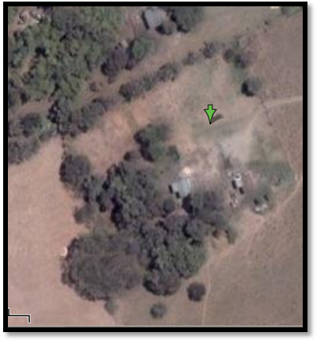
Figura 3.1. Recinto Los Quemados, 2011.
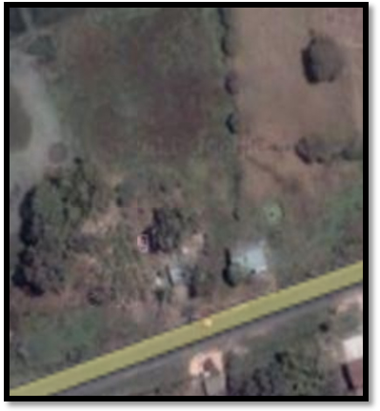
Figura 3.2. Recinto Cocal, 2011.

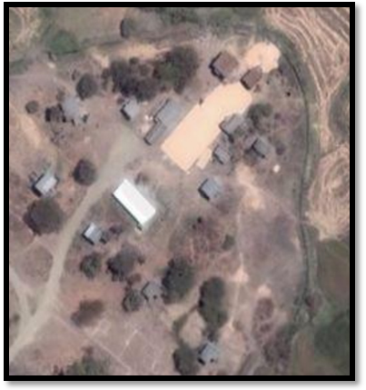
Figura 3.3. Recinto San Luis, 2011.

Para tener una mejor referencia de la ubicación de las zonas de intervención mostramos el siguiente mapa general (Figura 3.4).
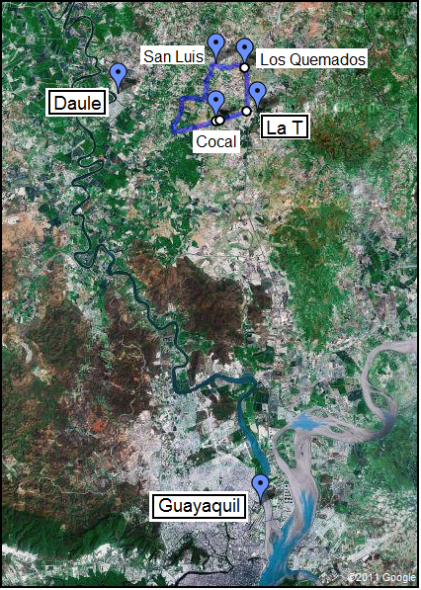
Figura 3.4. Ubicación geográfica de los recintos: Los Quemados, Cocal y San Luis en relación con las ciudades más cercanas, 2011.
  - Materiales.
    - Materiales de capacitaciones
Se necesitó para 41 participantes. Los materiales son los siguientes:
- Carpetas
- Vinchas
- Forros plásticos para carpetas
- Plumas
- Carnets de identificación.
- Manual de capacitación
- Hojas en blanco A4
- Cuaderno (Bitácora)
- Marcadores
- Papelógrafos
Los materiales usados para las prácticas de las capacitaciones y la implementación de los 3 huertos fueron:
- Hortalizas: tomate, cebolla, pimiento, melón, sandía, rábano, beterava, berenjena, ajo.
- Herramientas: pico, excavadora, barra, pala, machete, rastrillo, azadón, martillo, mazo de madera, tijera para podar, bomba manual de mochila de 20 lt, regadera, manguera, serrucho, hoyador, piola.
- Para construcción: 60 estacas de 2 m, 34 cañas de 6 m, 3 tablas de 6 m, Latillas de cañas, 100 estacas de 50 cm., 3 mallas de plástico 60 m, 3 rollos de piola, 6 lb. de clavos 2 pulgadas.
- Para preparación de suelo y abonos: 3 baldes de 20 l, 3 bloques de panela, 3 sobres de levadura, 30 sacos de tierra de sembrado (250 lb.), 12 sacos de compost (50 lb.), 20 lb. de roca fosfórica, 3 sacos de panca de arroz (100 lb.), 2 sacos de tamo de arroz (100 lb.), malla metálica para cernir, 3 sacos de 250 lb. de estiércol fresco, 3 tanques para agua 50 lt., 3 sacos de desechos vegetales frescos (desperdicios de cocina y de cosecha), 10 lb. de cal, 6 lt. de EM, 1 saco de hojas de leguminosas, 3 lb. de lombrices californianas, 6 m de plástico negro, 3 sogas 1 m, 3 sacos de yute.
- Para semillero: 6 mesas de madera, 15 bandejas de germinación, 1 saco de turba, semillas (pepino, pimiento, rábano, remolacha, nabo, melón, hierbita), frasco de 100 g. de Tricobiol, frasco de 100 g de Rever.
- Para manejo de plagas y enfermedades: 6 forros plásticos de color (3 amarillos y 3 azules), manteca, 15 lb. de hojas (mastrante, neem, ortiga, ruda de gallinaza, piñón, etc.), 1 lb. colillas de cigarrillos, 3 jabones negros, 3 lb. de harina de trigo. Agua
El proceso de capacitación fue endógeno y participativo, ya que la comunidad aportó con materiales para el proyecto, principalmente recursos existentes en la comunidad, mano de obra y espacio. Esto generó participación, integración e interés.

    - Materiales de evaluación.
- Libreta de apuntes.
- Hojas de evaluación.
- Manual de capacitación.
- Plumas.
  - Metodología.
En base a los objetivos del desarrollo rural: a) mejorar las condiciones de vida y trabajo; b) mejorar los niveles de ingresos económicos y c) mejorar y preservar el medio ambiente. Se adaptó la metodología de las Escuelas de Campo para Agricultores (ECAs) (24) (28) al programa de capacitación, este tuvo los siguientes pasos (Figura 3.5):
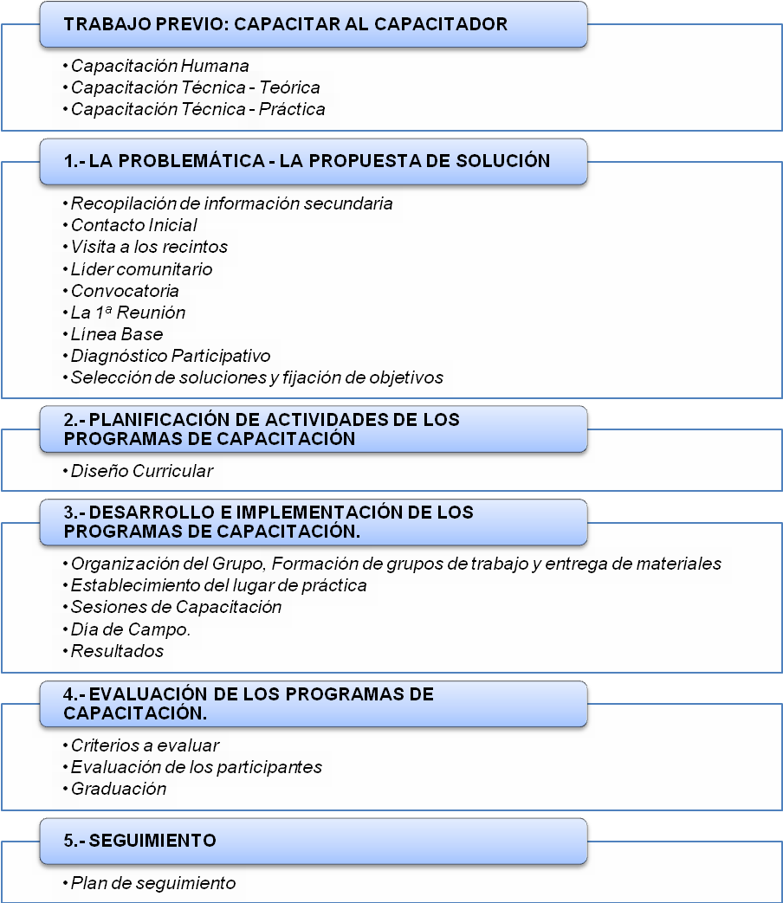
Figura 3.5. Adaptación de la metodología de las ECAs, 2011.
A continuación detallamos los componentes y el contenido de cada paso:

Trabajo previo: Capacitar al Capacitador
Este paso fue fundamental en el proceso de desarrollo rural. Así como se formó a las personas de los recintos, también el capacitador tuvo que formarse, ya que “nadie da lo que no tiene”.
Esta capacitación se realizó de manera personal y grupal; personal para reconocer la aptitud del capacitador y grupal para impartir las técnicas generales, estuvo a cargo de personas con suficiente experiencia teórica y práctica en planes de desarrollo rural. Se formó al capacitador en los siguientes aspectos:
- Capacitación Humana.
Los objetivos fueron: entender que los participantes son libres y tienen voluntad propia demostrada a través de sus pensamientos, sentimientos y acciones; reconocer el objetivo de mejorar la calidad de vida de los participantes; valorar rectamente el conocimiento de los participantes y del capacitador para no creerse más ni despreciar a los demás; saber manejar los conflictos; ser proactivo; saber manejar sus emociones; ser servicial.
La capacitación humana estuvo a cargo del Ing. Aurelio Galarza del Área de Desarrollo Comunitario de la Fundación Acción Solidaria, a través de 3 talleres grupales y 1 diálogo personal, donde tratamos los siguientes temas (Tabla 2):
Tabla 2. Temas de Capacitación Humana, 2011.

- Capacitación Técnica – Teórica.
El objetivo fue: poner al día al capacitador en los objetivos, métodos, técnicas y formas de evaluar utilizadas en los programas de capacitación. Aunque no ocurrió en la capacitación, es importante tener en cuenta que se puede necesitar personas especializadas para ciertos temas de la capacitación. Esta capacitación se realizó a través de consultorías a los siguientes especialistas (Tabla 3):

Tabla 3. Temas de Capacitación Técnica – Teórica, 2011.

- Capacitación Técnica – Práctica.
El objetivo fue: practicar por un periodo breve de tiempo los conocimientos adquiridos en las capacitaciones anteriores a través de la ejecución de programas de desarrollo, de esta manera se tuvo una idea general de todo el proceso. Esta capacitación se realizó a través de prácticas laborales en la Fundación Acción Solidaria en las siguientes áreas (Tabla 4):

Tabla 4. Capacitación Técnica – Práctica, 2011.

    - La problemática – La propuesta de solución.
Para conocer la realidad de las personas y su recinto se realizó un análisis externo e interno con interacción de los participantes. Este paso tuvo los siguientes componentes: recopilación de información secundaria, contacto inicial, visita a los recintos, líder comunitario, convocatoria, la 1ª reunión, línea base, diagnóstico participativo, selección de soluciones y fijación de objetivos.

- Recopilación de información secundaria.
Se analizó los siguientes documentos:
- Diagnóstico de expectativas y potencias del recinto 25 de julio del cantón Daule - Ecuador. FAS, 2008.
- Informe de Investigación Cualitativa sobre la Emergencia por las Inundaciones en las Provincias de Guayas, El Oro y Los Ríos. SENPLADES, 2008.
  - Contacto Inicial
Todo programa de capacitación debe surgir de las necesidades de los recintos (bottom - up), no sólo de los líderes, dirigentes, ONG, entidades públicas y privadas. Las personas que solicitan un programa de capacitación tienen intenciones más sinceras y necesidades reales que buscan ser solucionadas, asegurando la participación de las personas en la capacitación. Para que se de el contacto inicial se necesita un espacio de encuentro, este espacio de encuentro muchas veces son las reuniones de la comunidad, invitaciones de líderes a otros recintos donde se están realizando programas de capacitación, puede ser iniciativa del recinto o el capacitador.
El contacto inicial se realizó con ayuda de la Fundación Acción Solidaria a través de una reunión con líderes de varios recintos, donde se explicó el programa de desarrollo rural y se realizó una lista de los líderes asistentes, (Tabla 5).

Tabla 5. Recintos asistentes al contacto inicial, 2011.

  - Visita a los recintos
Después de esta reunión se visitó los recintos interesados, estos fueron: 25 de Julio, Los Quemados, La Isla, El Pechichal, Cocal, Las Playas y San Luis.
El objetivo de esta visita fue reconocer los recintos para determinar los mejores lugares a trabajar. Los criterios de determinación fueron: vías de acceso, tiempos de movilidad, número aproximado de familias, nivel de homogeneidad entre recintos y de variedad al interior, cercanía entre familias, cercanía entre recintos, disponibilidad de espacios, recursos naturales, disponibilidad de agua, entre otros. Los mejores recintos fueron: Los Quemados, Cocal y San Luis.
En base a estos criterios se visitó por segunda ocasión invitando a los habitantes del recinto a una 1ª reunión.

  - Líder comunitario
El líder es una persona a la que los demás lo siguen por ser íntegro, honesto, servicial, emprendedor, paciente, no teme los retos y dificultades, goza de empatía y buenas referencias. Los líderes deben de irse formando continuamente en el camino, siendo uno de los objetivos del capacitador ayudar a formar líderes comunitarios.
Fue importantísimo identificar el líder del recinto ya que fueron los impulsadores iniciales del programa generando un efecto multiplicador y difusor. Ellos fueron:
  - Recinto Los Quemados: Lilia Quinto.
  - Recinto Cocal: Isabel García.
  - Recinto San Luis: Walter Quinto.

  - Convocatoria
Convocar es citar, llamar a una o más personas para que concurran a un lugar o acto determinado, (29). Al convocar se utilizan todos los medios de comunicación posibles, tales como: visita puerta a puerta, volantes, pancartas, propagandas radiales, buscando estar acompañados de líderes del recinto que son el nexo entre el recinto y la entidad gestora del programa. Este tiempo debe ser de fuerte promoción. Al momento de convocar es importante determinar cuál es nuestro grupo humano objetivo para centrarnos en ellos, ejemplo: jóvenes, mujeres, hombres, etc. sin dejar de lado a todas las personas interesadas.
En el proyecto el líder nos ayudó a convocar dentro de su recinto para generar un grupo sólido, además se invitó líderes de otros recintos para generar un efecto difusivo en el sector. En la convocatoria se buscó reunir la mayor cantidad de personas del recinto visitando casa por casa entregando volantes. ANEXO A

  - La 1ª Reunión
El objetivo fue generar un primer encuentro con los integrantes del recinto donde se explicó lo que es un programa de desarrollo rural para despertar el interés en formar parte de este programa de desarrollo rural. En esta reunión se determinó la segunda reunión (fecha, hora y lugar) y se hizo una lista de participantes con número de celular para referencia.
Es importante destacar que no es necesario que los participantes sepan leer o escribir, ya que muchas veces los participantes creen que esto es una limitante insuperable para la participación en esta clase de programas.
El lugar de reunión es un factor importante, debe ser cercano a la mayoría, neutral y natural de encuentro entre las personas, tales como: capillas, escuelas, casas comunitarias, centros de capacitación, cabañas, etc. (Figura 3.6).
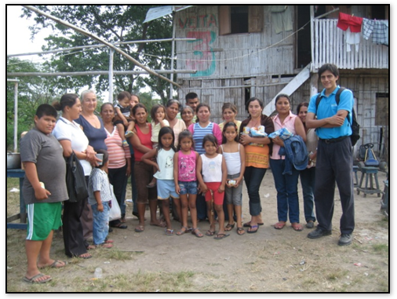
Figura 3.6. 1ª Reunión Recinto Los Quemados, 2011.

  - Línea Base
Se buscó conocer la información básica de las personas del recinto, tales como: problemas principales, información social, económica y conocimientos de los participantes. Para obtener esta información hicimos una ficha de participantes (ANEXO B) donde recopilamos la siguiente información:
    - Información geográfica: recinto, parroquia, cantón, provincia, etc.
    - Información personal: nombre, edad, miembros de la familia, nivel de educación.
    - Información agropecuaria: tenencia de tierra, ocupación principal, nivel de ingresos, cultivos principales, superficie cultivada, disponibilidad de agua para riego.
    - Información principal: cultivos que desearía aprender, disponibilidad de tiempo.

  - Diagnóstico Participativo.
El diagnóstico participativo, es un ejercicio comunitario y participativo que ayuda a identificar los principales problemas, necesidades y conflictos de una comunidad determinada, como también sus causas, consecuencias y posibles soluciones (34) (36). Hemos consultado los siguientes temas, (Figura 3.7).
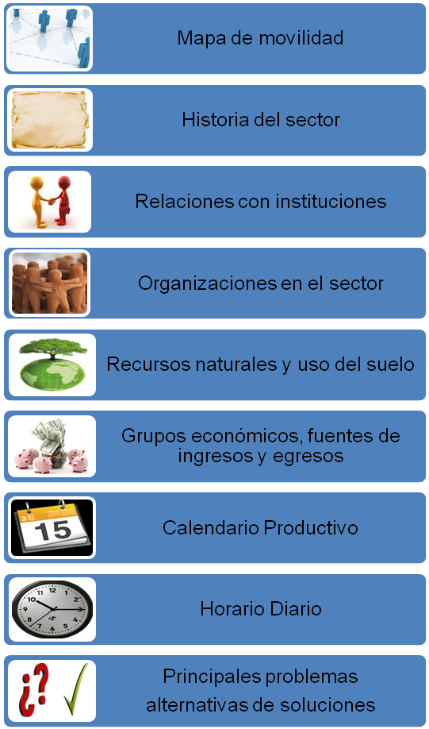
Figura 3.7. Temas del Diagnóstico Participativo, (36).
Presentamos el contenido de cada tema, (36):
- Mapa de movilidad: busca conocer los sitios más importantes para los pobladores, sus distancias, servicios, medios de trasporte e infraestructura del lugar
- Historia del sector: conocer los eventos y cambios más significativos a lo largo del tiempo.
- Relaciones con instituciones: conocer las instituciones que interactúan en el lugar, el nivel de aceptación, sus acciones y trabajo.
- Organizaciones en el sector: conocer las distintas organizaciones y el nivel organizativo del sector.
- Recursos naturales y uso del suelo: conocer el nivel en el que se encuentra la naturaleza y el suelo en el sector y como ha ido cambiando con el tiempo e interacción humana.
- Grupos económicos, fuentes de ingresos y egresos: idea de la situación socioeconómica del sector, sus principales fuentes de ingresos y egresos, además de su capacidad de ahorro.
- Calendario productivo: conocer los tiempos de trabajo y de escasez, por ende de dinero, además de conocer el clima y su relación con las actividades laborales.
- Horario diario: conocer el tiempo disponible en la familia, de la mujer, hombre y niños para reuniones u otras actividades.
- Principales problemas y alternativas de soluciones: abrir la visión de los participantes y su percepción sobre los problemas del sector, crear esperanza de poder cambiar la realidad y lograr la participación de la gente en la resolución de sus propios problemas.
Después de realizar el diagnóstico participativo en los tres recintos obtuvimos resultados que se muestran en el ANEXO C. En base a los resultados detallamos los siguientes principales problemas (Tabla 6):
Tabla 6. Principales problemas de recintos, 2011.
  - Selección de soluciones y fijación de objetivos.
En base a estos problemas, los participantes de los 3 recintos propusieron un proyecto de capacitación en varias áreas productivas, tales como: panadería, costurería, bisutería, peluquería, cultivos de ciclo corto, entre otros. En concordancia con ellos propusimos como solución para generar desarrollo rural lo siguiente:
Capacitación en producción de hortalizas y abonos orgánicos

Los objetivos buscan la solución de un problema por medio de las soluciones escogidas. Los objetivos de nuestro programa de capacitación son:
Objetivo General:
    - Generar desarrollo rural, mediante la capacitación en producción de hortalizas y abonos orgánicos
Objetivos Específicos:
    - Capacitar en técnicas de producción orgánicas de hortalizas y abonos.
    - Generar ahorro por el autoabastecimiento de productos alimenticios.
    - Mejorar la salud por medio de alimentos más sanos
    - Preservar el medio ambiente
    - Generar capital social a través del trabajo grupal y comunitario.
    - Motivar el emprendimiento de la construcción de sus propios huertos familiares.

    - Planificación de actividades de los programas de capacitación.
      - Diseño Curricular
Basado en los resultados obtenidos en la línea base y el diagnóstico participativo, junto con los participantes del programa reconocimos un problema prioritario y propusimos una solución: producción de hortalizas y abonos orgánicos, en base a esto se desarrolló una serie de temas (Tabla 7), que dieron lugar al manual de capacitación, (ANEXO D). Este manual fue simple, sencillo y entendible para que sea aceptado por los participantes y de verdadera utilidad, (1) (6) (17) (33).
Después se procedió a preparar las clases, usando el método: APRENDER-HACIENDO. Para cada clase se utilizó un formato de preparación (ANEXO E), con su respectivo papelógrafo ilustrativo.
Cada capacitación tuvo una parte teórica y práctica.

Tabla 7. Malla curricular de las capacitaciones, 2011.

    - Desarrollo e implementación de los programas de capacitación.
      - Organización del grupo
Se realizó una selección e inscripción de participantes en la segunda reunión, cuando estuvieron presentes un mayor número de personas. Las personas tuvieron el siguiente perfil:
- Estar interesados en el desarrollo rural de su comunidad.
- Ser serviciales.
- Estar abiertos al cambio e innovación, teniendo actitudes positivas y críticas.
- Tener disponibilidad de tiempo para asistir regularmente a las reuniones.
- Estar dispuesto a compartir lo aprendido.
- Estar dispuesto a invertir sus propios recursos.
Tuvimos grupos entre 25 y 18 participantes (Tabla 8), que es lo ideal porque permite constituir un grupo sólido, con buena discusión y participación.

Tabla 8. Número de participantes por recinto, 2011.

Grupos más pequeños carecen de diversidad, no se desarrolla mucha discusión, quizás no justifique la inversión de tiempo y recursos por parte del programa, además que grupos más grandes se vuelven impersonales e inmanejable para una sola persona. Este grupo inicial no estuvo pensado para ser de larga duración aunque estuvo abierto al progreso natural de cada recinto.
En esta segunda reunión acordamos el día de la semana, la hora y el lugar definitivo de la reunión.
Para que las capacitaciones funcionen bien fue necesario determinar algunas reglas, para generar disciplina, respeto y compañerismo al interior del grupo como: formación de grupos de trabajo y entrega de materiales.
Nuestros participantes los dividimos en grupos de trabajo entre 3 – 5 personas (Tabla 9), estos grupos fueron establecidos por: afinidad entre personas, vecindad y aleatorio. Los grupos eran diversos, tratamos de evitar cambios en la composición y equilibramos la participación de hombres y mujeres.

Tabla 9. Grupos de trabajo por recinto, 2011.
Para que los participantes se apropien del proyecto se les delegó actividades, como: planificar y coordinar las sesiones, coordinar horarios, adecuar el sitio, ayudar en la preparación de los materiales, registrar asistencia, realizar dinámicas. Se rotaron las responsabilidades buscando potenciar las capacidades descubiertas en los participantes.
La entrega de materiales buscó proveer de los artículos necesarios para una adecuada participación, estos fueron: carpeta, pluma, hojas para apuntes, manual programa, carné. La entrega de los materiales para las prácticas se entregó al inicio y en cada tema, de esta manera se mantuvo el interés.
Se comunicó los requisitos para la graduación de los participantes: 60 % de asistencia y 60 % de conocimiento

      - Establecimiento del lugar de práctica.
El lugar de práctica fue lo más cercano al lugar de la capacitación teórica, aunque buscamos que sea un lugar neutro, no fue posible y aceptamos los lugares prestados de los líderes del recinto.
El lugar tuvo las condiciones adecuadas para el desarrollo óptimo de la práctica: acceso al agua, buena iluminación, drenaje, pendiente. Además realizamos un análisis del suelo (ANEXO F) por cada recinto.
Una vez escogido el lugar nos pusimos de acuerdo para utilizar los recursos existentes en el sector, de esta manera ahorramos costos de implementación.
El tamaño del huerto fue de 48 m² (8m * 6m), realizamos cuatro camas de 4 m² (1m * 4m).

      - Sesiones de capacitación.
El mejor horario es en las mañanas, porque es más fresco para trabajar, aunque la mayoría de personas trabajan a esa hora hay que motivar el uso de esta hora, haciendo un pequeño sacrificio en función del beneficio futuro. El horario que tuvimos en dos recintos fue a las 14:00 y en el tercero a las 12:00. El tiempo que duró cada capacitación estuvo entre 2 – 4 horas, dependiendo del tema y la práctica. La reunión fue semanal. A continuación detallamos las actividades de una capacitación y sus tiempos (Tabla 10).

Tabla 10. Horario de una capacitación, 2011.

A continuación explicamos las actividades
        - Dinámicas: son juegos o actividades que buscan romper el hielo, generar un ambiente de confianza, tranquilidad y apertura, predisponiendo a los participantes para el tema a tratar.
        - Recordar la capacitación pasada: es una breve síntesis del tema anterior para recordar y afianzar lo aprendido y poder comenzar un nuevo tema.
        - Teoría: es la explicación del contenido del tema a tratar utilizando medios de comunicación tales como: folletos, volantes, póster, diarios, revistas, libros, audio, video, etc.
        - Práctica: es la aplicación del contenido del tema por medio de una actividad de campo específica cuyo fin es reforzar el concepto explicado y trabajar en el lugar de práctica para su progreso.
        - Evaluación: es parte fundamental de todo proceso de aprendizaje, ya que nos ayuda a mediar los conocimientos adquiridos. Vamos a realizar 2 tipos de evaluaciones en cada capacitación: teórica y práctica. Se califican sobre 10 y el mínimo para pasar es 6.
        - Resumen y Compromisos: el resumen está a cargo del capacitador, busca aclarar dudas, preguntas, consultas de los participantes y recuerda las ideas principales de la capacitación del día. Los compromisos son actividades sencillas que los participantes se comprometen a realizar durante la semana en torno al tema visto.
        - Diálogo – Refrigerio: es un diálogo final para compartir las experiencias del día acompañado de un refrigerio para generar ambiente acogedor.
Adjuntamos el cronograma de las sesiones de capacitación (ANEXO G).

      - Día de campo
Fue una actividad muy importante en el programa de desarrollo rural. Los objetivos fueron: mostrar resultados parciales del programa, conocer otras metodologías de cultivo y enseñanza
La fecha y el tema del día de campo la definimos en las primeras reuniones para que todos los participantes puedan asistir. Este día fue participativo, tuvimos espacios de diálogo entre expositores y participantes aclarando dudas, contestando preguntas, recibiendo comentarios. Este día fue planificado con una agenda que incluyó lo siguiente: recepción, introducción, recorrido por las estaciones, comentario de los participantes, compartir final, (Tabla 11). Realizamos un día de campo al Centro de educación y producción agrícola “AGROFUTURO”.

Tabla 11. Cronograma del día de campo, 2011.

      - Resultados.
El proyecto finalizó con el tema 10: La cosecha y conservación de productos y su respectiva práctica.

    - Evaluación de los programas de capacitación.

- Evaluación de los participantes
Fueron varias actividades durante todo el proceso del programa de desarrollo rural (antes, durante, después). Fue uno de los pasos más importantes del programa ya que nos permitió medir las repercusiones del programa.
El objetivo fue medir los siguientes aspectos: aprendizaje, participación, emprendimiento, económicos y social. Fueron medidos de la siguiente manera:
- Nivel de participación: por medio de las asistencias a la capacitación. Calificadas sobre 10, mínimo para pasar 6. (ANEXO H)
- Nivel de aprendizaje: por medio de las evaluaciones teóricas (ANEXO I) y prácticas (ANEXO J) realizadas clase a clase. Calificadas sobre 10, mínimo para pasar 6.
- Nivel de emprendimiento: va a ser medido de manera individual. Insumos dados vs. huertos familiares realizados.
- Nivel de aumento de ingresos económicos y ahorro: por medio de indicadores económicos como TIR, VAN y payback.
- Nivel de capital social generado: por medio de una encuesta, (15) (ANEXO K).

- Graduación.
Se realizó al término del programa de capacitación, a las personas que cumplieron los requisitos establecidos al inicio de la capacitación, haciendo la entrega de un diploma, (ANEXO L). El acto contó con la presencia de los directivos de la Fundación Acción Solidaria y del Ing. Carlos Burbano. El acto de graduación fue de mucha importancia para los participantes, los capacitadores y el proyecto en general. Fue una instancia para presentar los resultados obtenidos.

    - Seguimiento.

- Plan de seguimiento
El programa de capacitación fue parte de un plan de desarrollo rural de la Fundación Acción Solidaria para los recintos del cantón Daule que llegó a diversas realidades de los recintos. Dicha institución es la encargada del seguimiento de los huertos realizados por medio de visitas posteriores y regulares de apoyo, provisión de materiales e información.

